**图书馆学习通“阅读积分”使用手册**

古人云“行百里者，看周遭事；行千里者，阅世间情；行万里者，穷天下经”。为建设书香校园，进一步推进广大读者数字阅读，鼓励学生积极开展经典美文的数字资源阅读，培养学生的自觉阅读习惯及自主学习能力，提高人文素养和审美能力，特举办开展阅读积分活动。

一、活动形式

本活动使用超星“学习通”APP的“阅读积分”模块，集在线阅读与学习行为积分管理为一体，准确记录读者阅读、知识测评的积分。内置“国学经典”、“中国文学”、“世界文学”、“人类思想”、“历史文明”、“艺术审美”、“科学技术”、“经济社会”八大板块，精选经典图书，内置相关知识测评。活动期间，进入超星“学习通”APP指定活动页面，通过在线阅读活动书目及完成测验，即可获取相应阅读积分。

二、如何参加？

1、扫码下载超星学习通APP，新用户使用手机号注册，并实名登陆。

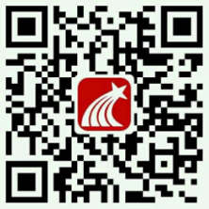

扫码下载学习通APP

1. 登陆成功后，右上角点击“邀请码”，输入贵阳人文科技学院图书馆邀请码：rwkjxytsg，进入学院图书馆首页。

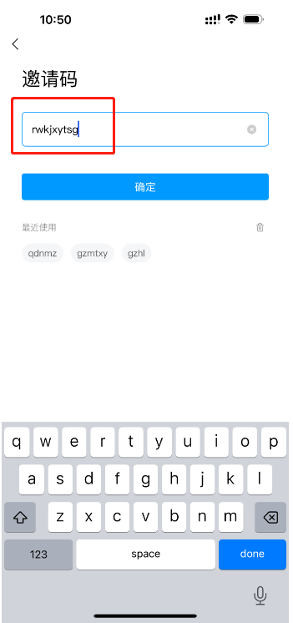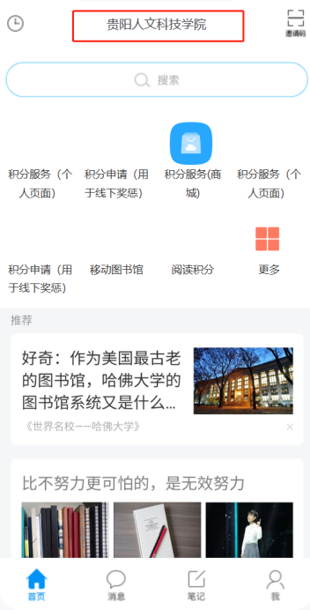

1. 点击“阅读积分”应用图标参与活动

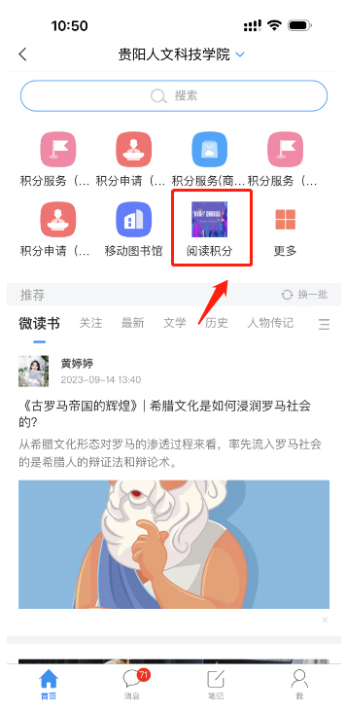

1. 进入应用后，点击“立即报名”即可参与阅读学习累计积分。

三、积分规则

